Использование ¹¹С-метилирования и ¹⁸F-фторэтилирования в синтезе меченых
4-O-алкилхонокиолов, потенциальных ПЭТ радиотрейсеров
для визуализации нейровоспаления
Киселева М.М.
Институт химии СПбГУ, Санкт-Петербург, Россия
mariakis94@mail.ru
Изучение механизмов повреждения нейронов представляет собой актуальную проблему патофизиологии, биохимии, молекулярной медицины. Одним из ключевых механизмов процессов нейродегенерации, как хронической (болезни Альцгеймера, Паркинсона, Хантингтона, рассеянный склероз), так и острой (ишемический инсульт, эпилепсия, травма) является нейровоспаление.
Цель работы – создание нового класса радиофармпрепаратов на основе структуры природного неолигнана 4-О-метилхонокиола (МХ), меченных короткоживущими изотопами фтор-18(Т_{½} =119,7 мин) и углерод-11 (Т_{½} =20,38 мин), а также фармакологическая оценка их противовоспалительного действия.
Результаты. Впервые получены меченные углеродом-11 и фтором-18 аналоги МХ [¹¹C]MPbP и [¹⁸F]FEtPbP путем ¹¹С-метилирования и ¹⁸F-фторэтилирования бифенольного соединения с ВОС-защитной группой (BocPbP).
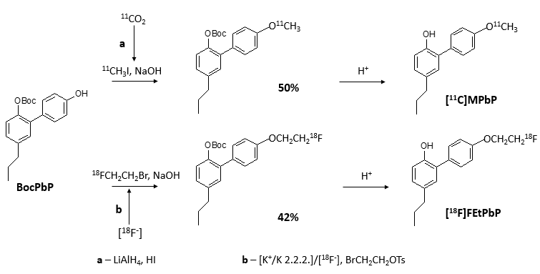
Противовоспалительная активность нерадиоактивного аналога MPbP подтверждена на модели каррагенинового отека лапы у лабораторных мышей путем сравнения с целекоксибом, селективным ингибитором циклооксигеназой 2 (СОХ-2). При этом не было выявлено существенных различий в их эффективности. Работа выполнена в лаборатории радиохимии ФГБУН Института мозга человека им. Н.П.Бехтеревой РАН при сотрудничестве с ФГБУ «НИИ гриппа» МЗ РФ.

